

Estudante:
Turma: 2ª Série E.M. | Turno: Matutino | Data de Aplicação: |  | 2º Bimestre
Prof(a). Juliano Moreira Gonçalves |  |  | Nota Final:
INÍCIO: TÉRMINO:
PROVA DE LÍNGUA PORTUGUESA
INSTRUÇÕES GERAIS

1. Confira atentamente a construção da prova. Qualquer falha de impressão ou falta de folhas deve ser comunicada ao professor no prazo máximo de 15 (quinze) minutos.
2. Inicie a prova identificando todas as páginas com seu nome e turma.
3. Resolva as questões nos locais correspondentes usando caneta com tinta azul ou preta. Responda a lápis somente quando determinado.
4. Utilize somente o material autorizado. É proibido o uso de qualquer tipo de corretivo; de aparelho celular.
5. Esta prova é individual. Ao término do tempo, levante o braço e aguarde o fiscal recolher a prova.
6. A posse e/ou uso de meios ilícitos para a execução da prova é(são) considerado(s) falta disciplinar grave, acarretando a atribuição de grau ZERO.
7. As questões indicadas com *são questõesde desafio e correspondem a um ponto adicional.
8. Esta prova vale de 0 a 10 (dez)
9. Em provas de exatas é obrigatório apresentação do cálculo, para validação da questão. Caso não conste será anulada.

Texto para as questões 1 e 2.


QUESTÃO 1 – Analisando a primeira oração do texto, qual é a classificação do sujeito?
_____________________________________________________________________________
QUESTÃO 2 – Em “Guardei!” reposta dada do personagem Armandinho para o pai no terceiro quadrinho temos:
- Sujeito simples e verbo transitivo direto.
- Sujeito oculto e verbo transitivo direto.
- Sujeito indeterminado e verbo de ligação.
- Sujeito simples e verbo transitivo indireto.
- Sujeito oculto e verbo intransitivo.

QUESTÃO 3 – A mulher foi presa em flagrante pelos crimes de receptação e extorsão, na quinta-feira (2). O cachorro foi furtado no dia 29 de abril, quando a moradora deixou a porta da casa aberta e o cachorro saiu. Na ocasião, o homem passou em um carro, levou o animal e o deixou na casa da mãe. De acordo com a delegada responsável pelo caso, Renata Brandimarte, os envolvidos chegaram a marcar a entrega do cachorro diversas vezes por telefone, mas não cumpriram. Os donos não chegaram a efetuar o pagamento exigido.
https://g1.globo.com/go/goias/noticia/2021/05/08/mulher-e-presa-suspeita-de-cobrar-r-13-mil-para-devolver-cachorro

Leia as quatro orações destacadas no texto acima e sintaticamente classifique a predicação verbal delas no quadro abaixo:

1 – | 3 –
2 – | 4 –

QUESTÃO 4 – (FGV) – Assinale a alternativa em que, pelo menos, um verbo esteja sendo usado como transitivo direto.
a) Dependeu o coveiro de alguém que rezasse.
b) Oremos, irmãos!
c) Chega o primeiro raio da manhã.
d) Loureiro escolheu-nos como padrinhos.
e) Contava com o auxílio de Marina para cuidar do evento.

QUESTÃO 5 – Os termos destacados na oração “O livro da direita é interessante” são respectivamente:
a) adjunto adnominal, adjunto adnominal, predicativo do sujeito.
b) adjunto adnominal, complemento nominal e adjunto adverbial.
c) adjunto adnominal, complemento nominal e predicativo do sujeito.
d) complemento nominal, complemento nominal e adjunto adverbial.
e) complemento nominal, adjunto adnominal e predicativo do sujeito.

QUESTÃO 6 – Indique a oração em que o termo em destaque exerce a função de adjunto adnominal.
a) Os investimentos do governo na saúde deveriam aumentar.
b) João tem ciúmes de Maria.
c) Todos os meus estimados alunos faltaram.
d) A encomenda foi feita hoje.
e) Os seus livros estão em mau estado.

QUESTÃO 7 – (ENEM)
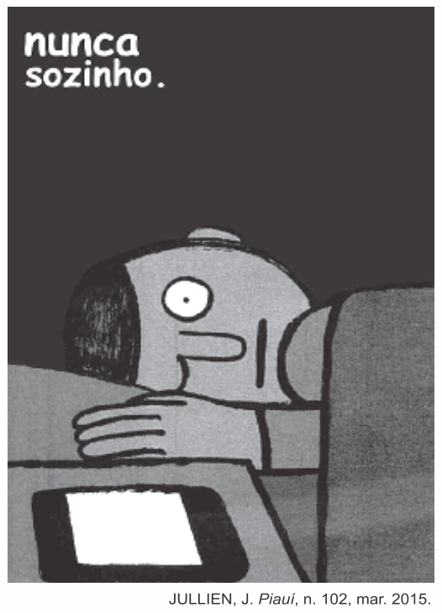

As tecnologias provocam mudanças comportamentais. Em relação ao seu uso exagerado, o texto critica a
a) busca por relacionamentos superficiais.
b) falta de tempo para o descanso.
c) necessidade de manter-se conectado.
d) quantidade excessiva de informações on-line.
e) tendência do internauta a permanecer isolado.

TEXTO PARA A PRÓXIMA QUESTÃO.

Fósseis que seriam de répteis que viveram há 280 milhões de anos foram encontrados em Três Barras, no Norte de Santa Catarina. A descoberta está sendo estudada por pesquisadores do Centro Paleontológico da Universidade do Contestado e depois, deve ser encaminhada para o museu da cidade para ficar exposto à comunidade.
Com a seca em Santa Catarina, o nível do rio Negro em Três Barras, na divisa com o Paraná, baixou tanto que as rochas ficaram expostas. Os moradores desconfiaram do aspecto diferente de algumas pedras que encontraram no fim de abril e acionaram os pesquisadores da universidade, que fica em Mafra, na mesma região catarinense. No início de maio, os pesquisadores estiveram no local, onde retornaram em 16 de maio, fizeram coletas dos materiais que seguem sendo analisados.
https://g1.globo.com/sc/santa-catarina/noticia/2020/05/19/fosseis-de-repteis-que-viveram-antes-dos-dinossauros

QUESTÃO 8 – O verbo da oração destacada segundo a sintaxe é:
- Verbo intransitivo
- Verbo transitivo direto
- Verbo de ligação
- Verbo transitivo indireto
- Verbo transitivo direto e indireto

QUESTÃO 9 – Abaixo seguem trechos do Diário de Anne Frank, leia, analise e marque aquele em que há verbo transitivo indireto APENAS na oração sublinhada:
- Os mortos recebem mais flores do que os vivos porque o remorso é mais forte que a gratidão.
- Quero amigos, não admiradores. Pessoas que me respeitem pelo caráter e pelo que faço, não pelo sorriso encantador.
- Mas quando uma pessoa está desesperada, pode valer-lhe de alguma coisa pensar nas misérias dos outros?
- Tenho vontade de escrever, e tenho uma necessidade ainda maior de tirar todo o tipo de coisas de dentro do meu peito.
- Tenho os meus ideais o meu modo de pensar e os meus planos, embora ainda me falte a capacidade de traduzir tudo isto em palavras.

QUESTÃO 10 – Há oração sem sujeito em:
- A chuva intensa castigou a plantação de soja.
- O excesso de neve na pista paralisou o aeroporto.
- Uma garoa fina atrapalhava a visibilidade dos motoristas.
- Trovejava fortemente naquela noite tenebrosa.
- Ao longe avistávamos o nevoeiro que se aproximava.

QUESTÃO 11 – Há predicativo do sujeito em:
- Morávamos naquela casa da esquina.
- A prova estava fácil.
- Viajaremos para Salvador.
- Meu pai comprou um carro novo.
- Os amigos fizeram uma reunião no quintal.

QUESTÃO 12 – Em qual das sentenças o verbo é intransitivo?
- Os convidados não gostaram da comida.
- Todos aproveitaram a festa.
- Compramos nosso apartamento.
- Paulo entregou as flores para Maria.
- Infelizmente o cachorrinho morreu.

QUESTÃO 13 – (ENEM)
Centro das atenções em um planeta cada vez mais interconectado, a Floresta Amazônica expõe inúmeros dilemas. Um dos mais candentes diz respeito à madeira e sua exploração econômica, uma saga que envolve os muitos desafios para a conservação dos recursos naturais às gerações futuras.
Com o olhar jornalístico, crítico e ao mesmo tempo didático, adentramos a Amazônia em busca de histórias e sutilezas que os dados nem sempre revelam. Lapidamos estatísticas e estudos científicos para construir uma síntese útil a quem direciona esforços para conservar a floresta, seja no setor público, seja no setor privado, seja na sociedade civil.
Guiada como uma reportagem, rica em informações ilustradas, a obra Madeira de ponta a ponta revela a diversidade de fraudes na cadeia de produção, transporte e comercialização da madeira, bem como as iniciativas de boas práticas que se disseminam e trazem esperança rumo a um modelo de convivência entre desenvolvimento e manutenção da floresta.

VILLELA, M.; SPINK, P. In: ADEODATO, S. et al. Madeira de ponta a ponta: o caminho desde a floresta até o consumo. São Paulo: FGVRAE, 2011 (adaptado)
A fim de alcançar seus objetivos comunicativos, os autores escreveram esse texto para
- apresentar informações e comentários sobre o livro.
- noticiar as descobertas científicas oriundas da pesquisa.
- defender as práticas sustentáveis de manejo da madeira.
- ensinar formas de combate à exploração ilegal de madeira.
- demonstrar a importância de parcerias para a realização da pesquisa.

QUESTÃO 14 – (ENEM)

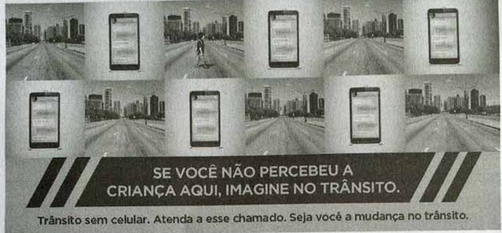

Nesse texto, a combinação de elementos verbais e não verbais configura-se como estratégia argumentativa para
- manifestar a preocupação do governo com a segurança dos pedestres.
- associar a utilização do celular às ocorrências de atropelamento de crianças.
- orientar pedestres e motoristas quanto à utilização responsável do telefone móvel.
- influenciar o comportamento de motoristas em relação ao uso de celular no trânsito.
- alertar a população para os riscos da falta de atenção no trânsito das grandes cidades.

QUESTÃO 15 – (ENEM)
O humor e a língua
Há algum tempo, venho estudando as piadas, com ênfase em sua constituição linguística.
Por isso, embora a afirmação a seguir possa parecer surpreendente, creio que posso garantir que se trata de uma verdade quase banal: as piadas fornecem simultaneamente um dos melhores retratos dos valores e problemas de uma sociedade, por um lado, e uma coleção de fatos e dados impressionantes para quem quer saber o que é e como funciona uma língua, por outro. Se se quiser descobrir os problemas com os quais uma sociedade se debate, uma coleção de piadas fornecerá excelente pista: sexualidade, etnia/raça e outras diferenças, instituições (igreja, escola, casamento, política), morte, tudo isso está sempre presente nas piadas que circulam anonimamente e que são ouvidas e contadas por todo mundo em todo o mundo. Os antropólogos ainda não prestaram a devida atenção a esse material, que poderia substituir com vantagem muitas entrevistas e pesquisas participantes. Saberemos mais a quantas andam o machismo e o racismo, por exemplo, se pesquisarmos uma coleção de piadas do que qualquer outro corpus.
POSSENTI, S. Ciência Hoje, n. 176, out. 2001 (adaptado).
A piada é um gênero textual que figura entre os mais recorrentes na cultura brasileira, sobretudo na tradição oral. Nessa reflexão, a piada é enfatizada por
- sua função humorística.
- sua ocorrência universal.
- sua diversidade temática.
- seu papel como veículo de preconceitos.
- seu potencial como objeto de investigação.

